Дніпровський національний університет

імені ОЛеся Гончара

Факультет прикладної математики

Кафедра математичного забезпечення ЕОМ

Модульна робота

з дисципліни “Бази даних”

на тему: «АРМ продавця магазину стройматеріалів»

Студента 2 курсу групи ПЗ-17-2

Спеціальності 121 Інженерія програмного забезпечення

Виконав:

Овчаренко Є.П.

Перевірив:

Мащенко Л.В.

м. Дніпро

2019 р.

Зміст

Вступ 3

1. Проектування системи баз даних 3

1.1. Постановка задачі 3

1.2. Основні задачі, що треба розв'язати 3

1.3 Вхідні та вихідні документи, звіти 4

1.4 Основні запити користувачів за рівнями доступу 5

1.5 Виділення об’єктів, встановлення функціональних залежностей 5

1.5.1 Об’єкти 5

1.5.2 Функціональні залежності 6

1.6 Нормалізація відношень та її обгрунтування 6

1.7 Побудова граф-схеми інфологічної моделі та перевірка її коректності 7

2. Реалізація системи баз даних 8

2.1. Обґрунтування вибору СУБД 8

2.2 Опис та структурна схема програми 10

2.3 Опис розробки інтерфейсу 11

2.3.1 Опис програми 12

2.4 Використання та призначення основних функцій класів, тригерів та процедур 20

2.5 Cтворення запитів в середовищі розробки та результати їх виконання 21

2.6 Інструкції по використанню користувачами за рівнями доступу 24

2.7 Опис результатів тестування та налагодження, рекомендації щодо супроводження 24

2.7.1 Тестування 24

2.7.2 Рекомендації щодо супроводження 25

Висновки 26

Список літератури 27

Додатки 28

# Вступ

Метою моєї модульної роботи є створити систему, яка б змогла допомогти автоматизувати роботу продавця магазину стройматеріалів, полегшити редагування інформації на сайті та оптимізувати систему, яку ми маємо сьогодні.

# 1. Проектування системи баз даних

## 1.1. Постановка задачі

Розробити базу даних, засобами вибраної СУБД, що забезпечує введення, перегляд, редагування та виконання усіх запитів користувача.

Загальні вимоги до бази даних та роботи:

1. Провести обстеження предметної області;
2. Виявити основні інформаційні потоки та розв’язувані задачі
3. Провести оптимізацію системи баз даних та визначити якість отриманої системи відношень;
4. Виконати побудову інфологічної моделі предметної області та перевірити її коректність;
5. Для відповідної інфологічної моделі виконати реалізацію в одній з СУБД, що відповідає певним вимогам;
6. Розробити індивідуальні форми для користувачів різних рівнів, що забезпечують дружній інтерфейс, орієнтований на предметну область . Ці форми мають надавати можливість навігації по таблиці та виконання задач користувачів.
7. Створити запити різноманітних типів.
8. Контроль даних при введенні інформації по типу та діапазону, значенню.
9. Виконати тестування та налагодження програмного продукту;
10. Розробити інструкцію для користувачів різних рівнів;

Предметна область модульної роботи: «АРМ продавця гітарного магазину»

## 1.2. Основні задачі, що треба розв'язати

- інтерфейс, який розрахований на роботу адміністратора, менеджера та користувача окремо

- створення можливості додавання, редагування, видалення записів всіх таблиць для адміністратора

- перегляд таблиць для користувача

- перегляд результатів складних запитів

## 1.3 Вхідні та вихідні документи, звіти

* Продукти

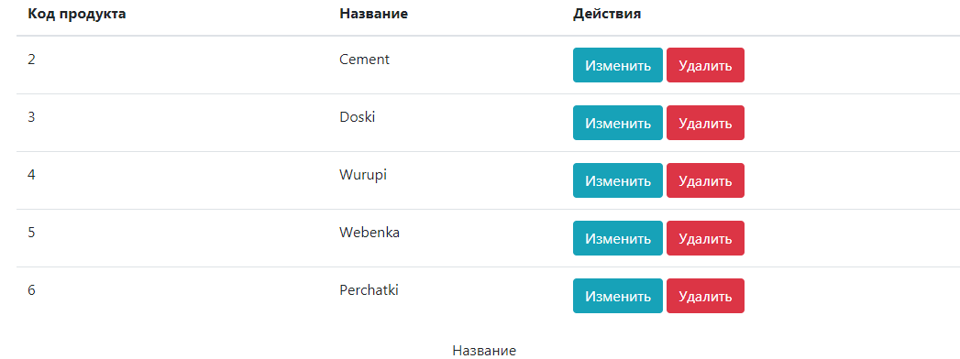

* Працівники

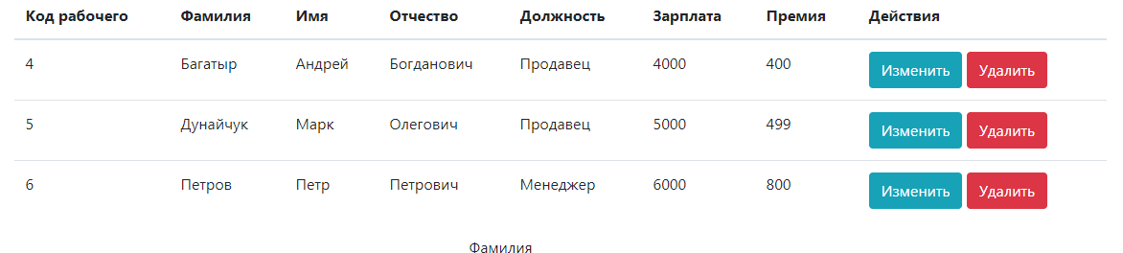

* Закази

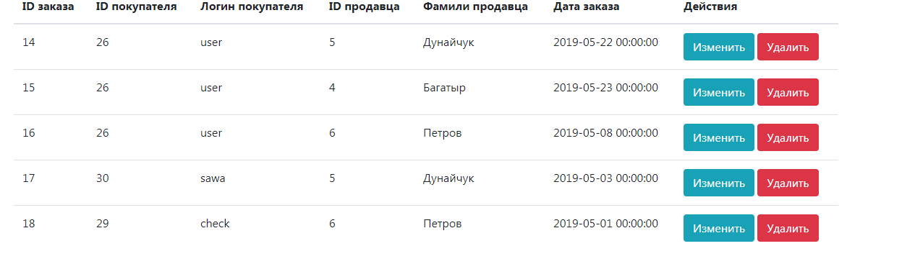

* Користувачі

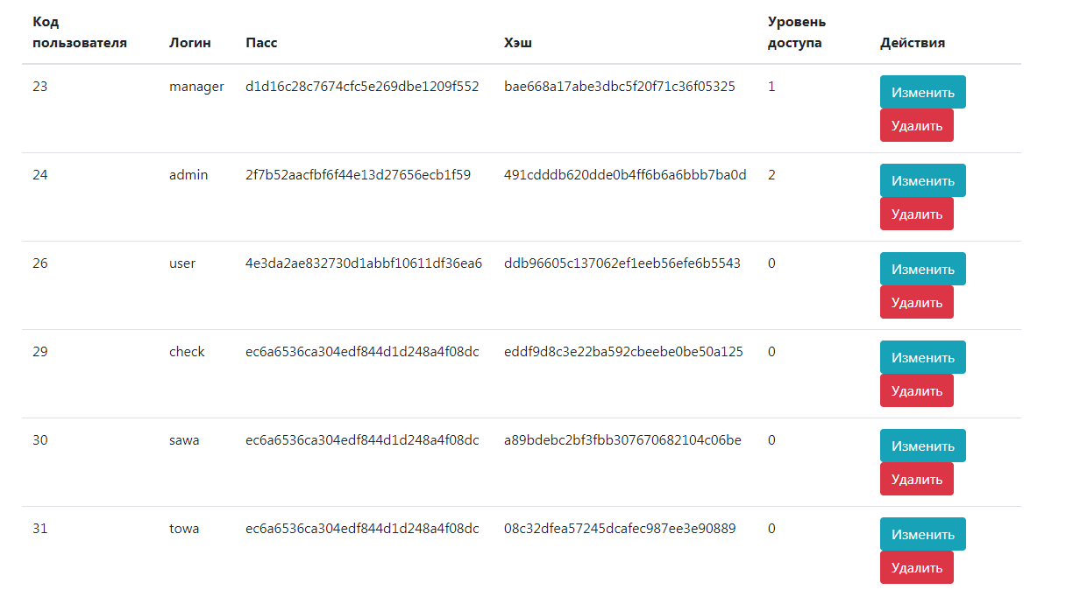

## 1.4 Основні запити користувачів за рівнями доступу

- Адміністратор має доступ до змін у всіх таблицях

- Менеджер має доступ до всіх таблиць окрім «Users» та «EmployeesInfo»

- Користувач має доступ лише до таблиць, пов’язаних з продуктами.

## 1.5 Виділення об’єктів, встановлення функціональних залежностей

### 1.5.1 Об’єкти

|  |  |
| --- | --- |
| **Об’єкт** | **Інформація** |
| Користувачі | ID, логін, пароль, хеш, рівень доступу |
| Інформація про користувачів | ID, ім’я, прізвище, по батькові, адрес, місто телефон |
| Рівні доступу | ID, рівень, назва групи користувачів |
| Працівники | ID, ім’я, прізвище, по батькові, посада, зарплата |
| Інформація про працівників | ID, сімейний статус, дата народження, адрес, телефон |
| Продукти | ID, назва |
| Склад | ID, кількість |
| Інформація про продукти | ID, колір, опис |
| Заказ | ID, ID_користувача, ID _продавця, дата |
| Інформація про заказ | ID_заказу, ID_продукту, кількість, ціна за шт, вся ціна |

### 1.5.2 Функціональні залежності

*Функціональна залежність*. Поле Б таблиці функціонально залежить від поля А тієї ж таблиці в тому і тільки в тому випадку, коли в будь-який заданий момент часу для кожного з різних значень поля А обов'язково існує тільки одне з різних значень поля Б. Зауважимо, що поля А і Б можуть бути складе-ними.

*Повна функціональна залежність*. Поле Б знаходиться в повній функціона-льної залежності від складеного поля А, якщо воно функціонально залежить від А і не залежить функціонально від будь-якої підмножини поля А.

Виходячи із визначення і введених даних, між полями таблиць можна простежити такі функціональні залежності.

|  |  |  |  |  |
| --- | --- | --- | --- | --- |
| ID заказу | ID корист. | ID продав | ID продукту | Ціна |

## 1.6 Нормалізація відношень та її обгрунтування

Нормалізація - це розбиття таблиці на дві або більше, що володіють кращими властивостями при включенні, зміні і видаленні даних.

Відношення (таблиця) знаходиться в першій нормальній формі (1НФ) тоді і тільки тоді, коли вона не має тотожних кортежів і кожен атрибут відношення є атомарним.

Таблиця знаходиться в другій нормальній формі (2НФ), якщо вона задовольняє визначенню 1НФ і всі її поля, що не входять в первинний ключ, зв’язані повною функціональною залежністю з первинним ключем.

Таблиця знаходиться в третій нормальній формі (3НФ), якщо вона задово-льняє визначенню 2НФ і жодне з її неключових полів не залежить функціонально від будь-якого іншого неключових поля.

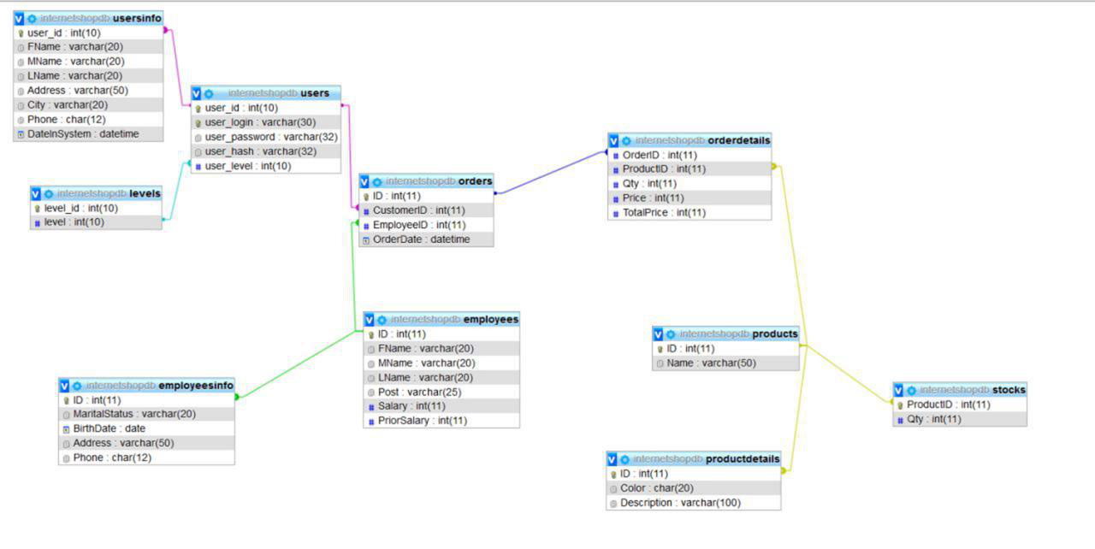

*Рис. 1.6.1 -зображення таблиць і зв’язків*

Усі таблиці знаходяться у 3НФ.

## 1.7 Побудова граф-схеми інфологічної моделі та перевірка її коректності

Граф-схема є коректною, оскільки:

* Включає всі необхідні об’єкти області
* Відсутні об’єкти, що повторюються
* Враховані всі зв’язки предметної області
* Якщо розглядати схему як граф, він ациклічний
* Якщо розглядати схему як орієнтований граф, то він зв’язний, тобто існує шлях між будь якими двома вершинами

Для доведення коректності інфологічної моделі розглянемо декілька складних запитів, що знадобились у системі та покажемо, що пересуваючись по зв’язкам їх можна реалізувати.

«Продукт - заказ»:

Products

ProductsInfo

Orders

# 2. Реалізація системи баз даних

## 2.1. Обґрунтування вибору СУБД

Я обрав PhpMyAdmin, але були й альтернативи. Розглянемо найяскравіші приклади з їх перевагами і недоліками.

1. **MySQL**

**MySQL - це найпоширеніша повноцінна серверна СУБД. MySQL дуже функціональна, та вільно розповсюджувальна СУБД, яка успішно працює з різними сайтами і веб додатками. Навчитися використанню цієї СУБД досить просто, так як на просторах інтернету ви легко знайдете більшу кількість інформації.**

Незважаючи на те, що в ній не реалізований весь SQL функціонал, MySQL пропонує досить багато інструментів для розробки додатків. Так як це серверна СУБД, додатки для доступу до даних, на відміну від SQLite працюють зі службами MySQL.

**Переваги MySQL**

* Простота в роботі - встановити MySQL досить просто. Існують різноманітні програми, наприклад GUI, що дозволяє досить легко працювати з БД
* Багатий функціонал - MySQL підтримує більшість функціоналу SQL.
* Безпека - велика кількість функцій забезпечують безпеку, які підтримується за замовчуванням
* Масштабованість - MySQL легко працює з великими обсягами даних і легко масштабується
* Швидкість - спрощення деяких стандартів дозволяє MySQL значно збільшити продуктивність.

**Недоліки MySQL**

* Відомі обмеження - за задумом в MySQL закладені деякі обмеження функціонала, які іноді необхідні в особливо вимогливих додатках.
* Проблеми з надійністю - через деякі способи обробки даних MySQL (зв'язку, транзакції, аудити) іноді поступається іншим СУБД по надійності.
* Повільна розробка - Хоча MySQL технічно відкрите ПЗ, існують скарги на процес розробки. Варто зауважити, що існують інші досить успішні СУБД створені на базі MySQL, наприклад MariaDB.

1. **PostgreSQL**

PostgreSQL є професійним з усіх трьох розглянутих нами СУБД. Вона вільно розповсюджується і максимально відповідає стандартам SQL. PostgreSQL або Postgres намагаються повною мірою використовувати ANSI / ISO SQL стандарти своєчасно з виходом нових версій.

Від інших СУБД PostgreSQL відрізняється підтримкою затребуваного об'єктно-орієнтованого і / або реляційного підходу до баз даних. Наприклад, повна підтримка надійних транзакцій, тобто атомарність, послідовність, ізоляційність, міцність (Atomicity, Consistency, Isolation, Durability (ACID).) Завдяки потужним технологіям Postgre дуже продуктивна. Паралельність досягнута не за рахунок блокування операцій читання, а завдяки реалізації управління різноманітним паралелізмом (MVCC), що також забезпечує відповідність ACID. PostgreSQL дуже легко розширювати своїми процедурами, які називаються збережені процедури. Ці функції спрощують використання постійно повторюваних операцій.

Хоча PostgreSQL і не може похвалитися великою популярністю на відміну від MySQL, існує досить велика кількість додатків, що полегшують роботу з PostgreSQL, незважаючи на всю потужність функціоналу. Зараз досить легко встановити цю СУБД використовуючи стандартні менеджери пакетів операційних систем.

**Переваги PostgreSQL**

* Відкрите ПЗ відповідає стандарту SQL - PostgreSQL - безкоштовне ПЗ з відкритим вихідним кодом. Ця СУБД є дуже потужною системою.
* Велике співтовариство - існує досить велика спільнота в якому ви запросто знайдете відповіді на свої питання
* Велика кількість доповнень - незважаючи на величезну кількість вбудованих функцій, існує дуже багато доповнень, що дозволяють розробляти дані для цієї СУБД і управляти ними.
* Розширення - існує можливість розширення функціоналу за рахунок збереження своїх процедур.
* Об'єктно - PostrgreSQL це не тільки реляційна СУБД, але також і об'єктно-орієнтована з підтримкою успадкування і багато іншого

**Недоліки PostgreSQL**

* Продуктивність - при простих операціях читання PostgreSQL може значно уповільнити сервер і бути повільніше своїх конкурентів, таких як MySQL
* Популярність - за своєю природою, популярністю ця СУБД похвалитися не може, хоча і є досить велика спільнота.
* Хостинг - в силу названих вище чинників іноді досить складно знайти хостинг з підтримкою цієї СУБД.

1. **MS SQL Server**

Переваги MS SQL Server:

* Масштабованість
* Дуже потужна продуктивність
* Простота у користуванні
* Готовність до використання в Інтернеті, інтрамережі і для електронної комерції
* Сховища даних
* Інтеграція з іншими продуктами Microsoft

## 2.2 Опис та структурна схема програми

Авторизація

Форми користувачів

Форма адміністратора

Форма користувача

**Основний рівень**

Форма менеджера

**Форма адміністратора**

Перегляд всіх таблиць та всіх складних запитів

Форма адміністратора

Всі таблиці та всі можливості роботи з нею (додавання записів, редагування, видалення)

**Форма менеджера**

Перегляд всіх таблиць

Форма менеджера

Всі таблиці окрім користувачів та інформації про працівників (додавання, редагування, **без видалення)**

**Форма користувача**

Перегляд дозволених таблиць. Обмежена інформація складних запитів

Форма користувача

Доступ лише до певних таблиць (без таблиць користувачів чи працівників, це скрита інформація)

## 2.3 Опис розробки інтерфейсу

Програма була реалізована за допомогою HTML та Bootstrap 4 з використанням мови високого рівня PHP.

Bootstrap — це безкоштовний набір інструментів з відкритим кодом, призначений для створення веб-сайтів та веб-додатків, який містить шаблони CSS та HTML для типографіки, форм, кнопок, навігації та інших компонентів інтерфейсу, а також додаткові розширення JavaScript. Він спрощує розробку динамічних веб-сайтів і веб-додатків.

### 2.3.1 Опис програми

Після відкриття сайту нам відкривається головна сторінка

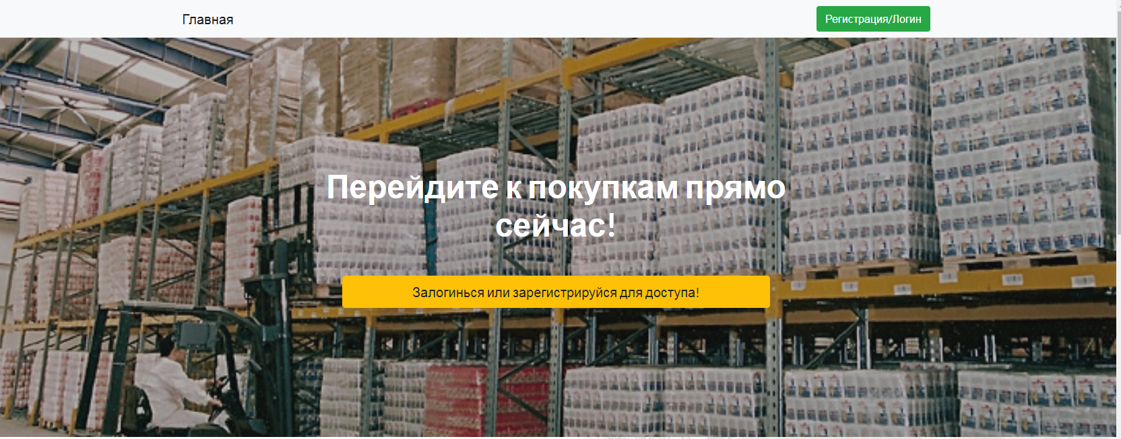

Далі ми відкриваємо сторінку авторизації/регистрації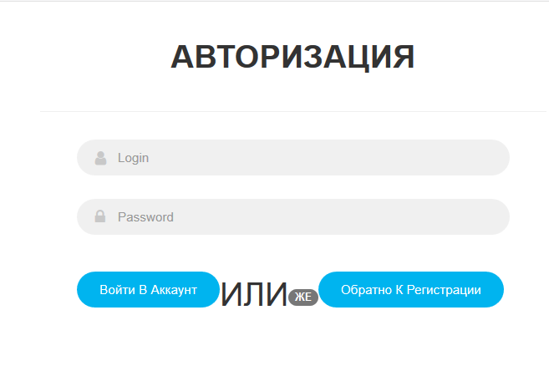 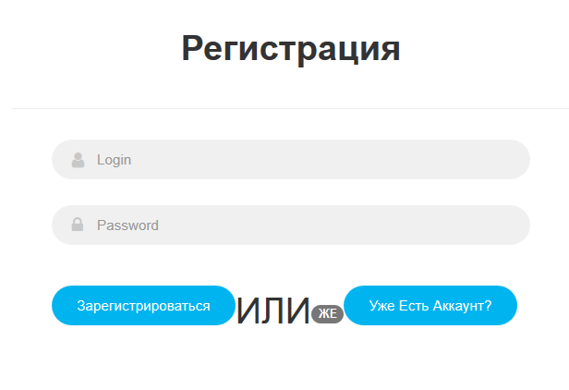 В систему можна зайти від імені адміністратора, менеджера та користувача. Спочатку зайдемо від імені адміністратора 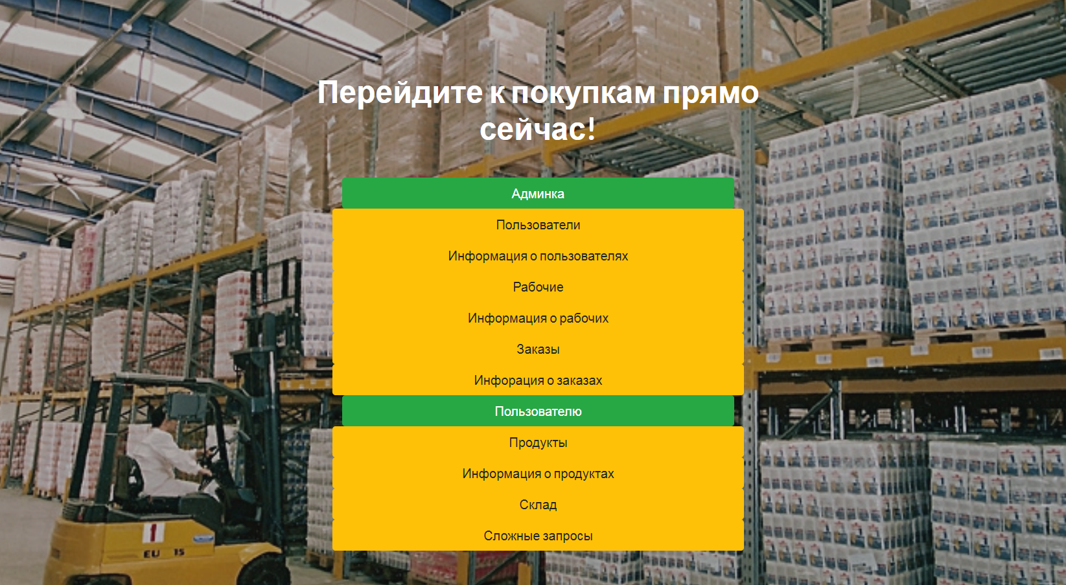

Нам відкривається сторінка де ми можемо побачити всі можливості адміністратора.

* *Перегляд таблиць*

Приклад з таблицею “Користувачі”

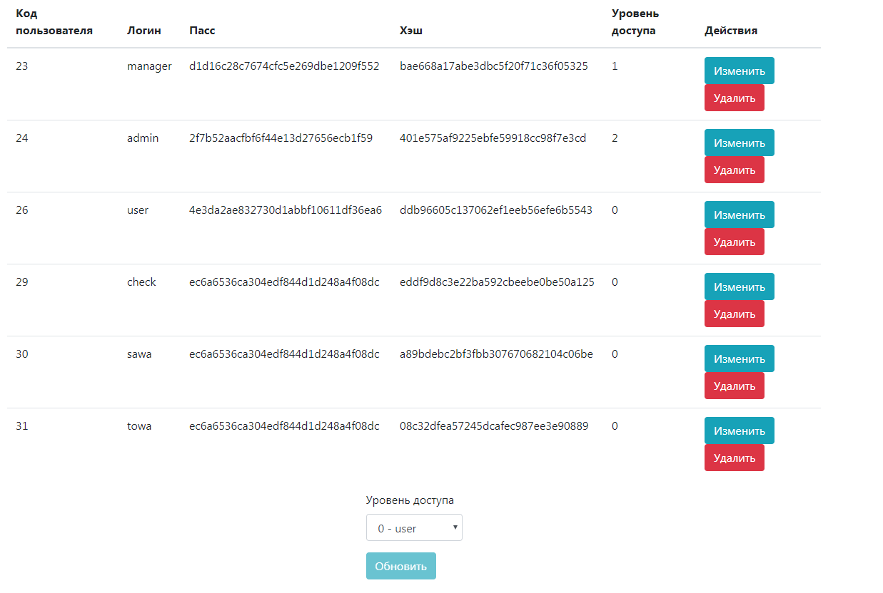

* *Додавання записів у таблицю*

Приклад з таблицею “Продукти”

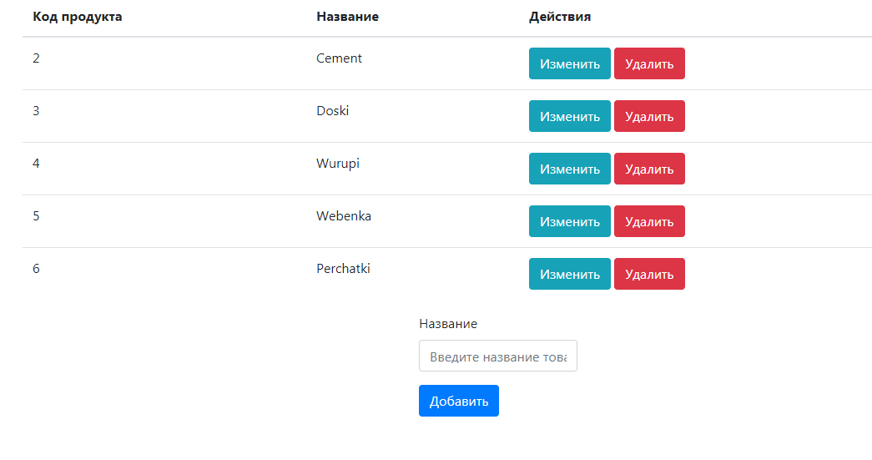

Спробуємо додати продукт

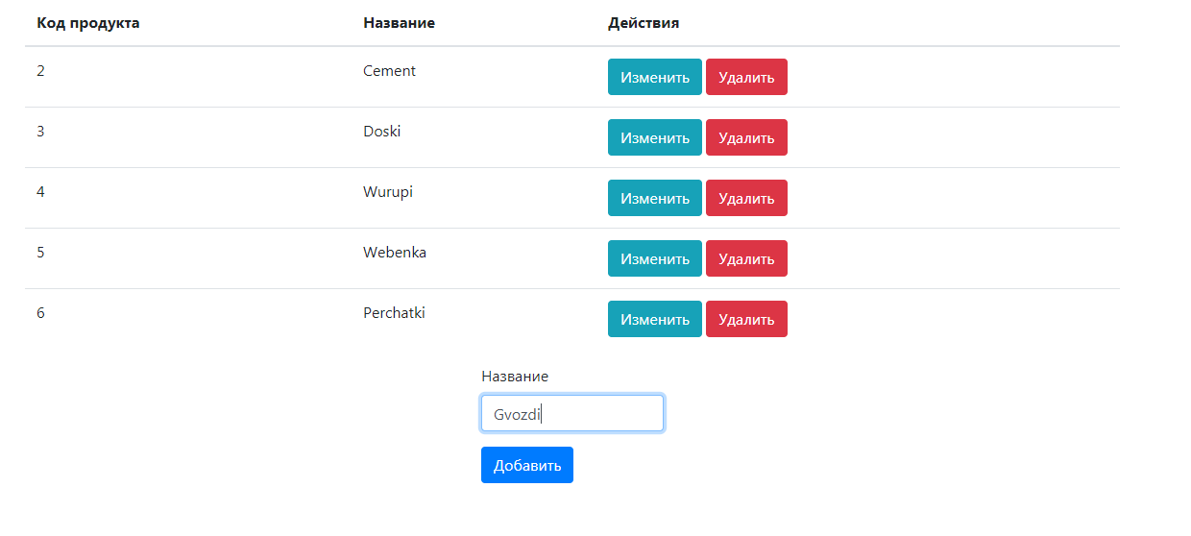

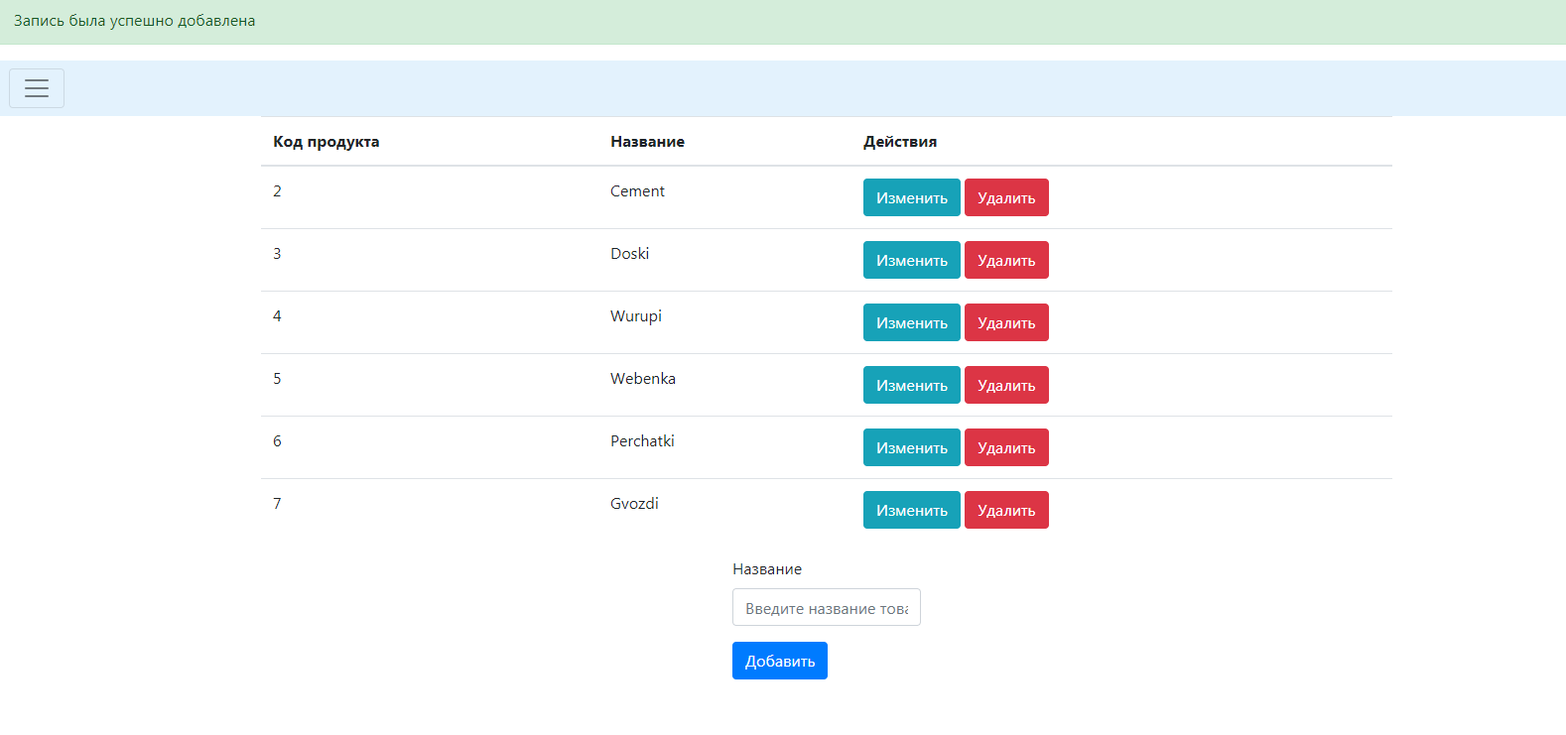

* *Зміна запису*

Спробуємо змінити запис, який ми щойно додали

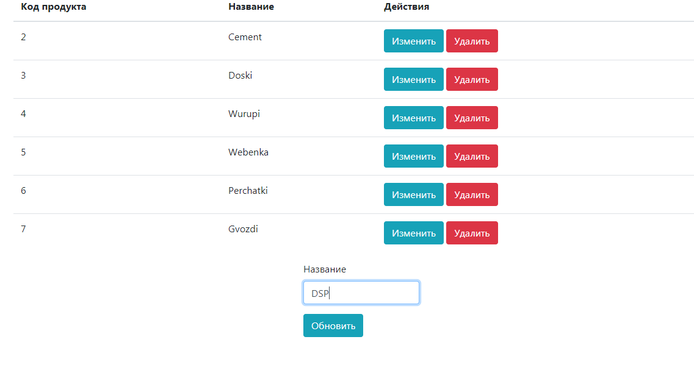

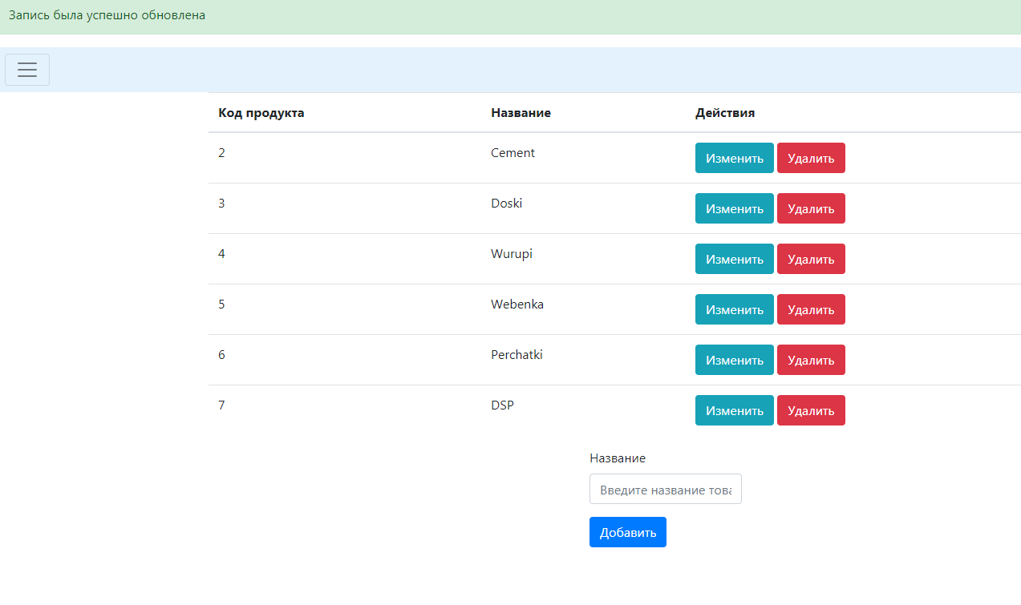

Спроба ввести некоректні дані

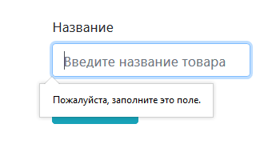

Перевірка на правильність введених даних відбувається у всіх таблицях.

Всі маніпуляції у всіх інших таблицях аналогічні.

* *Видалення інформації*

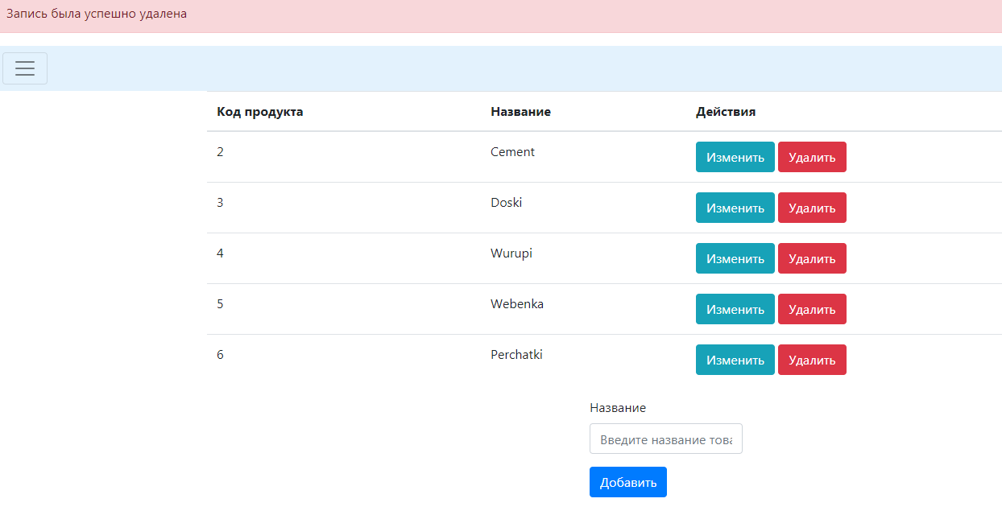

* *Складні запити для адміністратора*

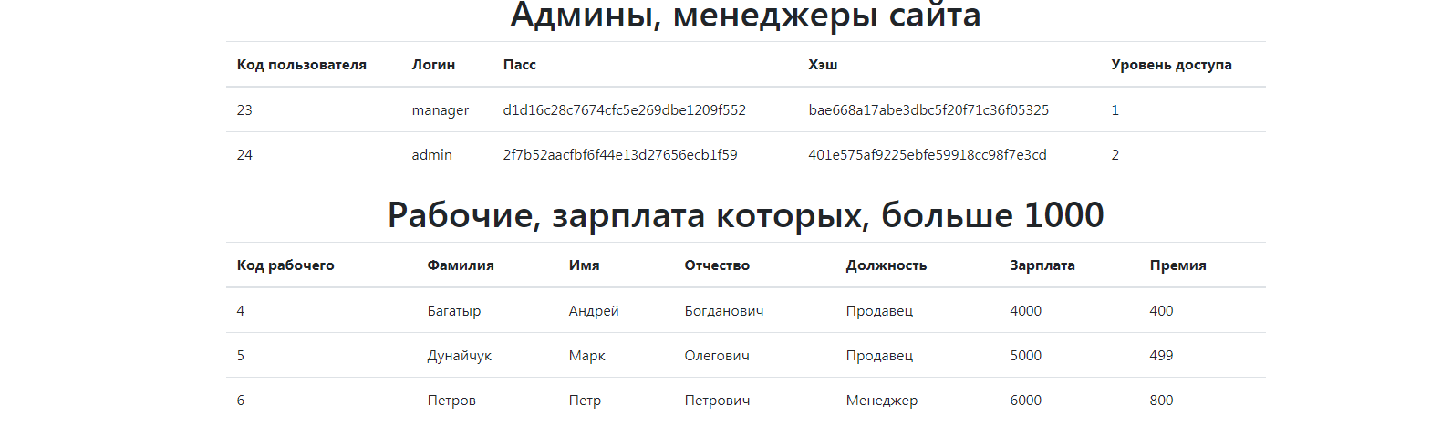

Далі авторизуємося під іменем працівника та отримаємо цю сторінку

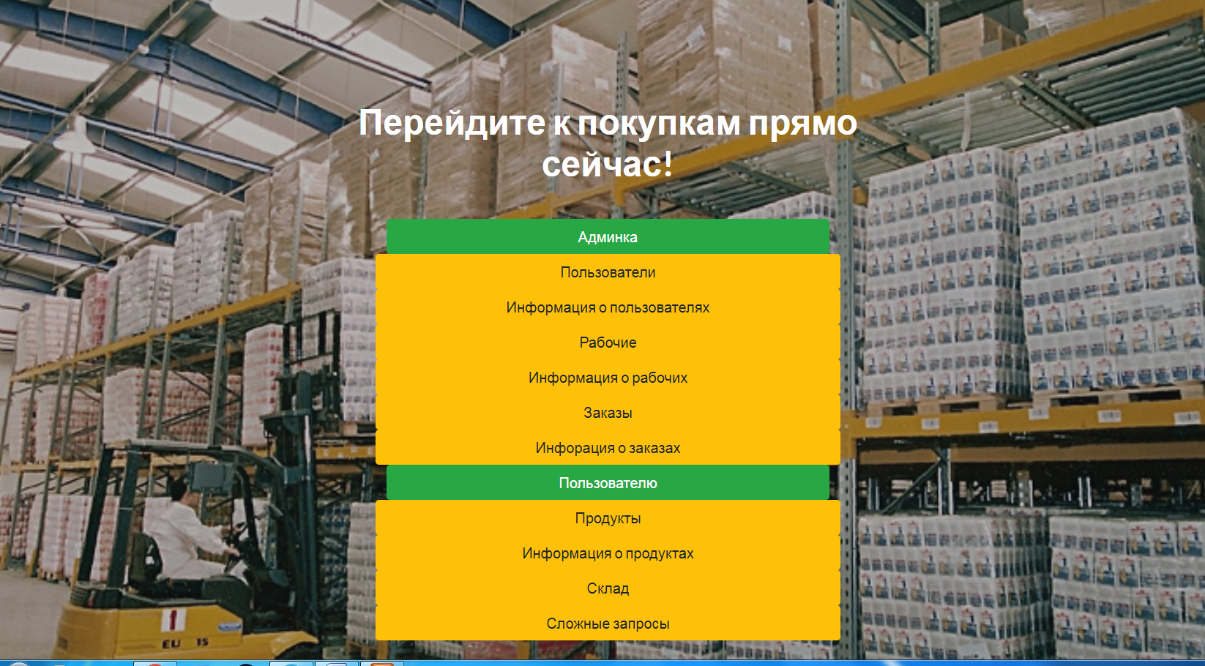

Ми можемо переглядати всі таблиці, але не можемо надавати права – користувачам, як може це робити адміністратор та не можемо видаляти дані.

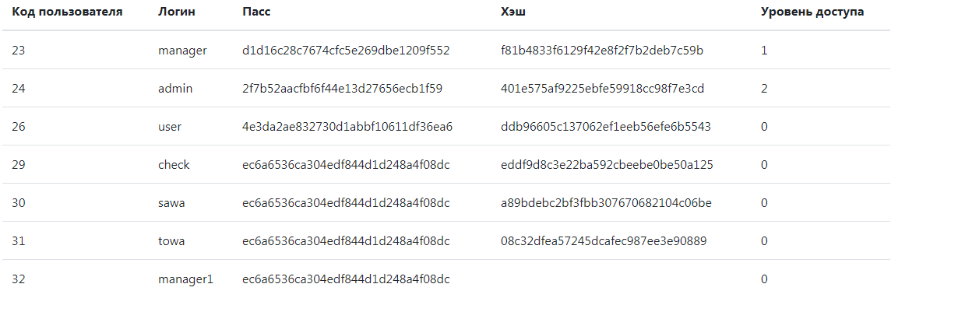

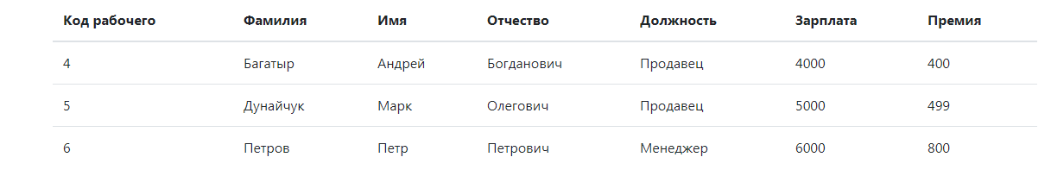

Далі авторизуємося як звичайний користувач та отримуємо можливість переглядати дані, внесені в таблиці «Продукти», «Інформація про продукти», «Склад»

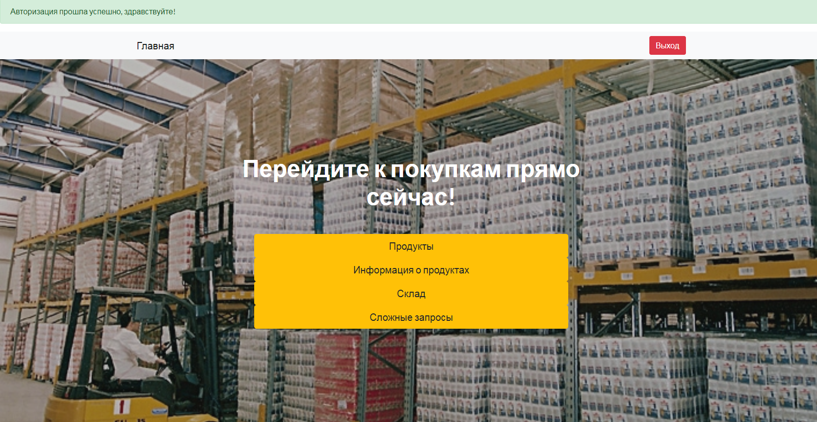

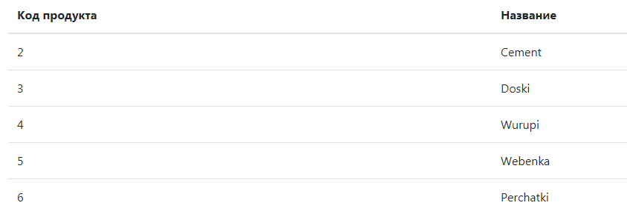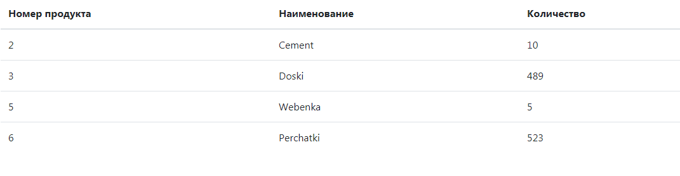

Ми бачимо тільки частину складних запитів

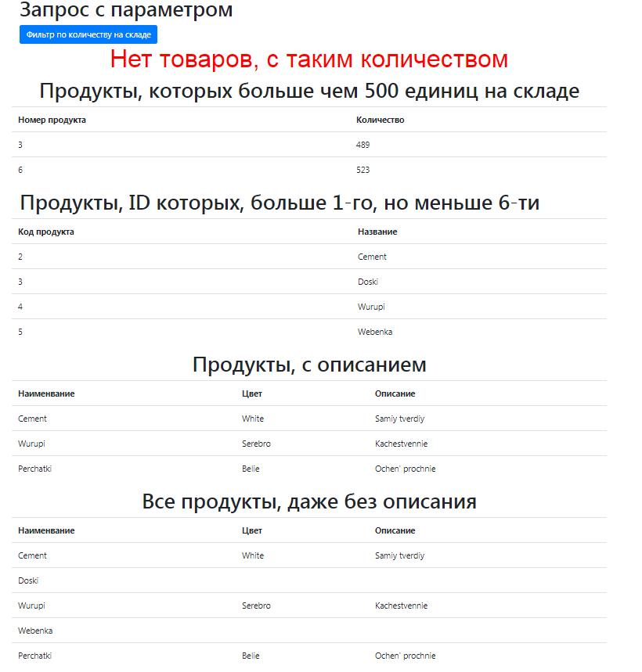

Якщо ввели число, більше, ніж те, що є на складі – виводиться помітка про те, що товарів з такою кількістю на складі нема

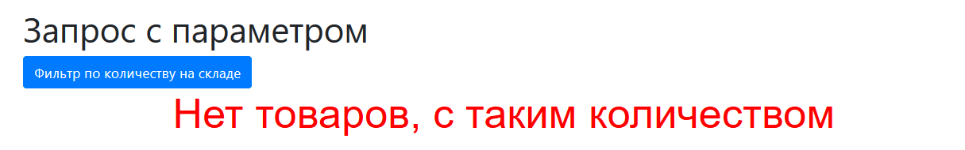

## 2.4 Використання та призначення основних функцій класів, тригерів та процедур

Всі створені файли для створення системи

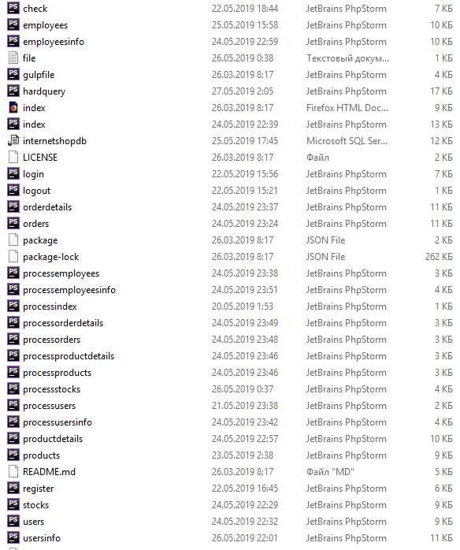

## 2.5 Cтворення запитів в середовищі розробки та результати їх виконання

Розглянемо деякі запити, які були реалізовані

1. Вибрати продукти, яких більше ніж 400 на складі

SQL - " SELECT * FROM stocks WHERE Qty>500 ORDER BY ProductID ASC "

1. Вибрати всіх адміністраторів та менеджерів

SQL - "SELECT * FROM users WHERE user_level>0 ORDER BY user_id ASC"

1. Вибрати працівників, з зарплатою більше ніж 1000

SQL - " SELECT * FROM employees WHERE Salary>1000 ORDER BY ID ASC "

1. Вибрати продукти, яких на складі більше ніж?

SQL - “SELECT * FROM stocks WHERE Qty>'$Qty' ORDER BY ProductID ASC "

1. Вибрати продукти лише з інформацією про них

SQL - “SELECT * FROM Products INNER JOIN ProductDetails ON Products.ID = ProductDetails.ID ORDER BY Products.ID ASC "

1. Вибрати взагалі всі продукти, навіть без інформації

SQL - “SELECT * FROM Products LEFT OUTER JOIN ProductDetails ON Products.ID = ProductDetails.ID "

Результати виконання цих запитів

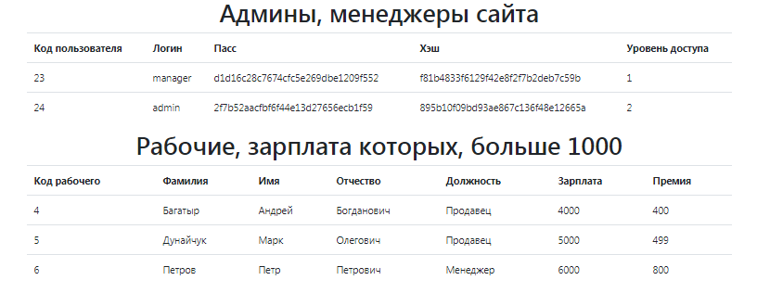

Продукты количество которых больше …. ( в данном случае 100)

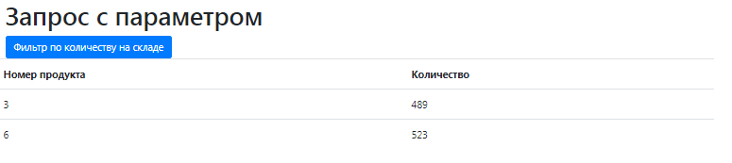

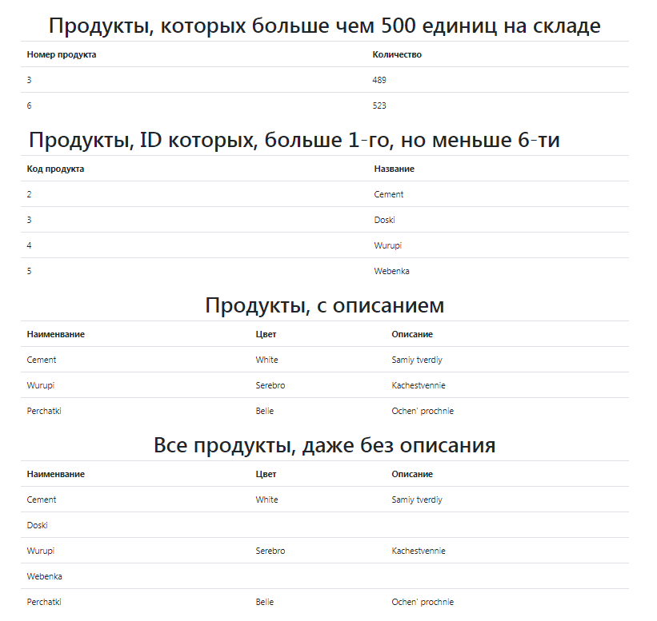 Інструкції по використанню користувачами за рівнями доступу

Інструкції щодо користування системою були розписані вище.

## 2.7 Опис результатів тестування та налагодження, рекомендації щодо супроводження

### 2.7.1 Тестування

1. Спробуємо до таблиці «Продавці» додати некоректну зарплату

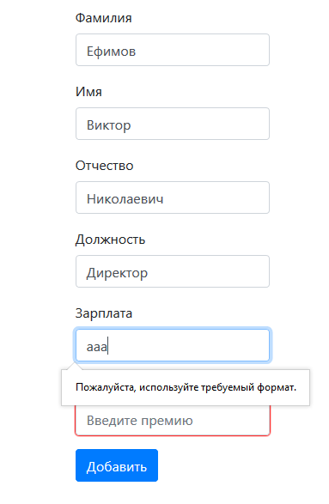

2. Спробуємо додати інформацію про користувача з вже записаною інформацією

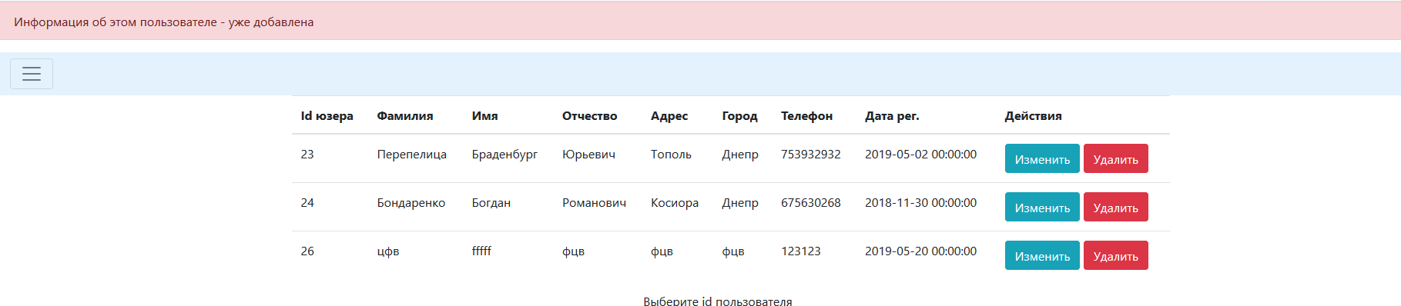

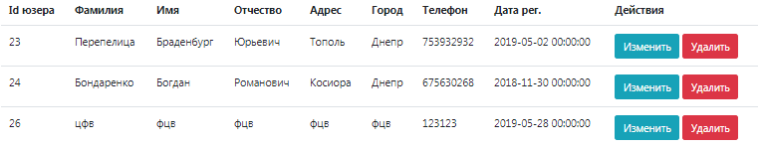

Тестування пройшло успішно.

### 2.7.2 Рекомендації щодо супроводження

Ця система є досить невеликою і в майбутньому її можна розширювати і розробляти нові корисні функції.

# Висновки

* Створена система, яка описує предметну область «АРМ продавця гітарного магазину»
* При проектуванні були виділені основні об'єкти предметної області та по ним створені таблиці і зв'язки між ними
* Реалізовано запити до поставлених задач
* Обране середовище створення БД – XAMPP + phpMyAdmin
* Обране середовище створення інтерфейсу – HTML + Bootstrap 4
* Створено інтерфейс для різних категорій користувачів
* Реалізована перевірка коректності введених даних

# Список літератури

1. [Електронний ресурс] <https://bootstrap-4.ru/>
2. [Електронний ресурс] https://phppot.com/php/php-user-registration-form/
3. [Електронний ресурс] https://codewithawa.com/posts/complete-user-registration-system-using-php-and-mysql-database
4. [Електронний ресурс] http://bootstraptema.ru/stuff/templates_bootstrap/1
5. [Електронний ресурс] <https://www.apachefriends.org/ru/index.html>
6. Коннолли Томас, Бегг К. Базы данных. Проектирование, реализация и сопровождение. 3-е изд. - М.: Вильямс, 2003. – 1440 с.
7. Клайн К.SQL. Справочник. - М.: КУДИЦ-ОБРАЗ, 2006. – 832 с.
8. Дейт К.Дж. Введение в системы баз данных. 8-ое изд. — М.: Вильямс, 2005. — 1328 с.

# Додатки

Логіни та паролі для тестування:

|  |  |  |
| --- | --- | --- |
| Логін | Пароль | Рівень доступу |
| admin | 1111 | 2, адміністратор |
| manager | 2222 | 1, менеджер |
| user | 3333 | 0, користувач |